MAKALE 3

**JAPONLARIN UZUN VE MUTLU YAŞAM SIRRI IKIGAI NEDİR?**

İkigai kelimesi, Japonca iki (hayat) ve gai (değer) kelimelerinin birleşiminden oluşur. Yani, yaşamın anlamı ve değerini bulmakla ilgilidir. Felsefeye göre, gerçek mutluluk, bireyin hem sevdiği hem de iyi yaptığı şeylerin, toplumun ihtiyaçlarıyla ve geçimini sağlayabileceği işler ile örtüştüğü bir noktada bulunur.

**İKİGAİ, DÖRT TEMEL ÖĞE ETRAFINDA ŞEKİLLENİR:**

Sevdiğiniz şeyler (Passion)

İyi olduğunuz şeyler (Vocation)

Dünyanın ihtiyaçları (Mission)

Para kazanabileceğiniz şeyler (Profession)

Bu dört öğenin kesişiminde, yaşamınıza anlam ve değer katan bir "ikigai" bulunur.

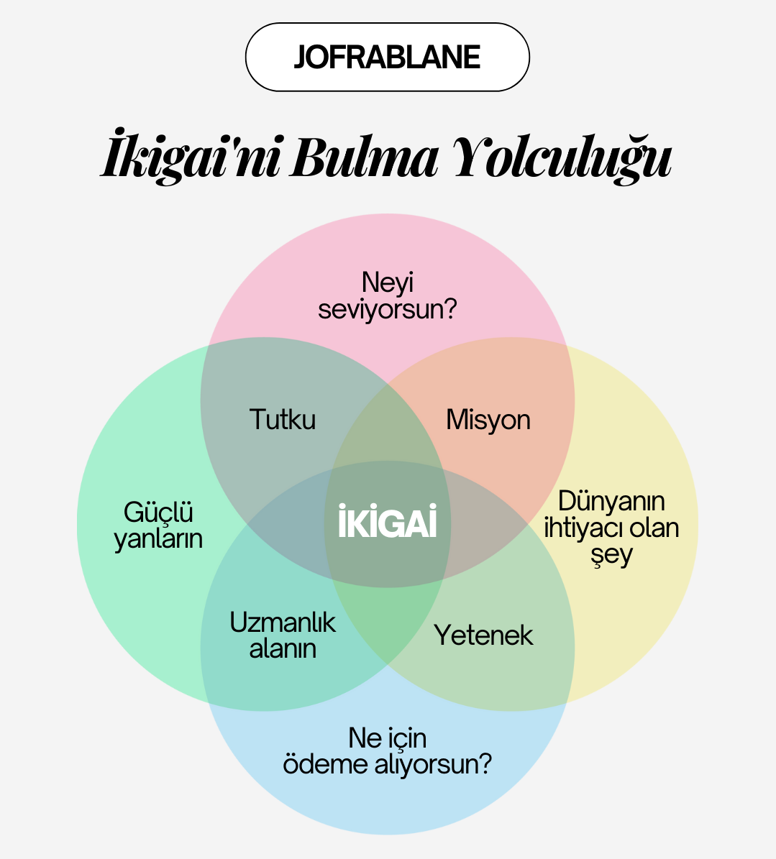

**İKİGAİ'Yİ KEŞFETMEK İÇİN 4 ADIM:**

1. İçsel Keşif Yapın

2. Toplumun İhtiyaçlarını Gözlemleyin

3. Becerilerinizi Değerlendirin

4. İkigai'nizi Bulun ve Uygulayın

**İKİGAİ HAKKINDA KİTAP ÖNERİLERİ**

1. Ikigai: Japonların Uzun ve Mutlu Yaşam Sırrı- Héctor García & Francesc Miralles
2. Gençler İçin İkigai- Héctor García & Francesc Miralles
3. Ikigai Uygulama Rehberi- Héctor García & Francesc Miralles